发票快速报销操作说明

1. 进入网上报账系统，选择“发票快速报销”模块；

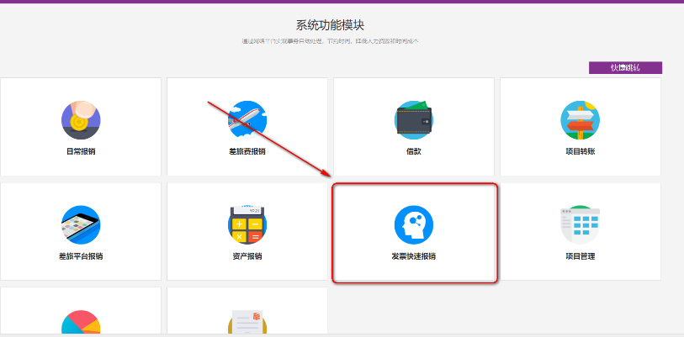

1. 点击新业务填报，选择票据；

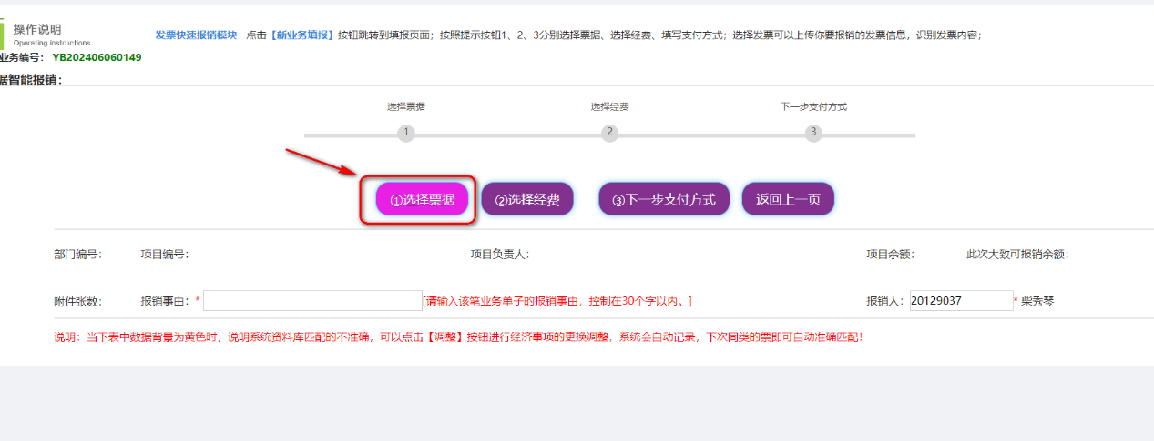

1. 点击发票文件上传

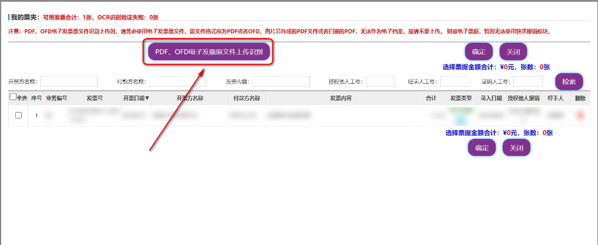

1. 上传电子发票；

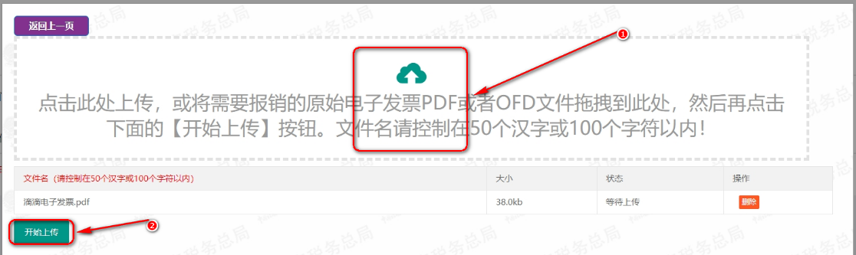

1. 勾选需报销发票；

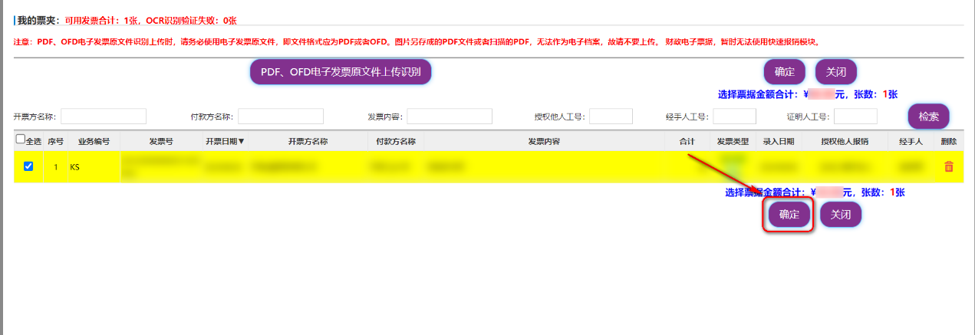

1. 选择报销用的经费项目

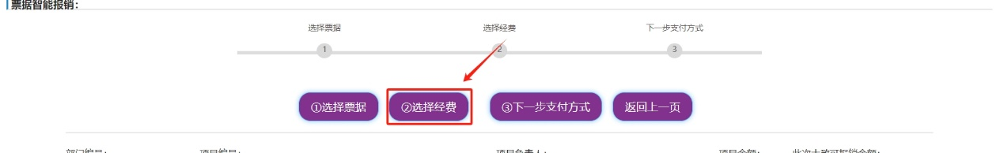

1. 选择支付方式（冲借款/对公转账/对私支付）；



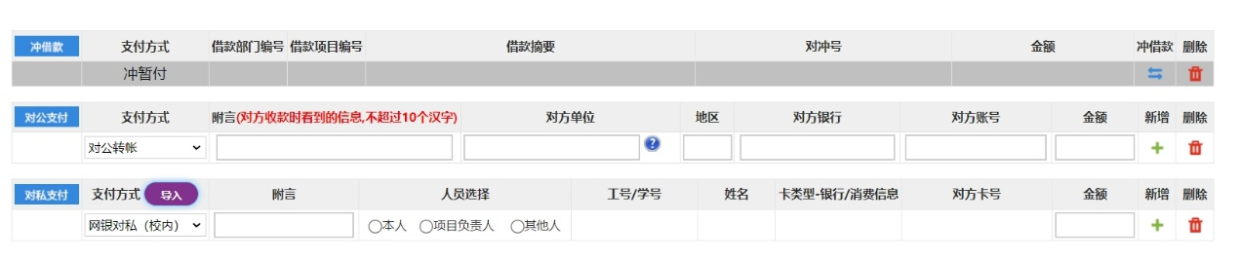

1. 提交线上审批

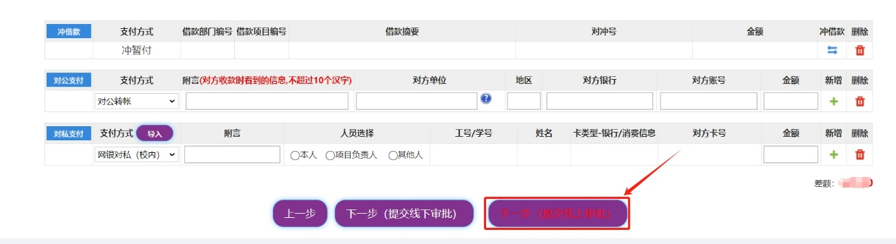

1. 在弹出的网上审批单中点击“编辑审批流程并保存流程”（需3位不同老师签批）；
2. 上传报销所需附件，如滴滴电子发票的电子行程单，部分发票应含的明细单，政采商城，报销发票金额高于200元需对应的支付记录等；上传完成后点击确认提交审批；

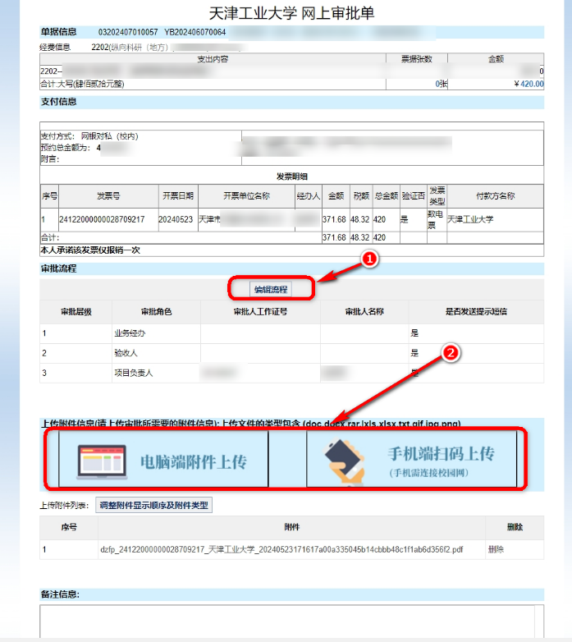

1. 审批完成后，无需打印报销单投递，等待财务处报销完成即可

**发票快速报销 全流程无需打印，无需投递**

**欢迎各位老师使用体验**